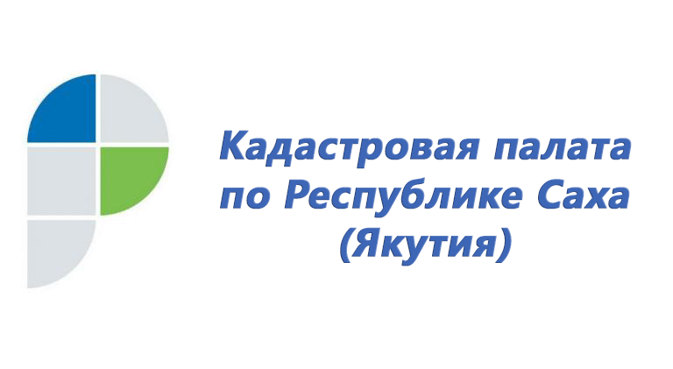
ПРЕСС-РЕЛИЗ

Якутяне забыли забрать около 7 тысяч документов на недвижимость

Около 7 тысяч оригиналов документов на недвижимость поступило в Кадастровую палату по Республике Саха (Якутия) с начала 2019 года. В основном, это правоустанавливающие, а также правоудостоверяющие документы на объекты недвижимого имущества, которые были подготовлены по итогам оказания государственных услуг, но так и остались «невостребованными». Кадастровая палата по Республике Саха (Якутия) разъяснила, где хранятся забытые документы на недвижимость и как можно их получить.
Прежде всего, следует отметить, что сегодня прием документов для проведения учетно-регистрационных действий с недвижимостью, а также выдача подтверждающих документов по итогам кадастрового учета и регистрации прав собственности проводятся через офисы МФЦ РС(Я). Четко установленные сроки позволяют заранее знать время получения определенной услуги. Например, выписку сведений из ЕГРН можно получить в офисе МФЦ через пять рабочих дней. Подтверждающие документы о кадастровом учете будут готовы через семь рабочих дней после подачи заявления, срок регистрации права собственности занимает не более девяти рабочих дней, а для одновременного учета и регистрации требуется не более 12 рабочих дней. Такие же сроки действуют и для оформления недвижимости по экстерриториальному принципу.
Готовые документы на недвижимость хранятся в офисе МФЦ на протяжении 3 месяцев. По истечении данного срока, документы передаются в Кадастровую палату по Республике Саха (Якутия).
С января по октябрь 2019 года в Кадастровую палату, поступило около 7 тысяч «невостребованных» оригиналов документов на недвижимость. Из них, 49% от общего числа документов составили договоры купли-продажи, акты передачи, согласия и платежные документы – экземпляры продавцов недвижимости. Также распространенными «невостребованными» документами стали уведомления об отказе или приостановке кадастрового учета или других учетно-регистрационных действий, их доля составила 20%, а также оригиналы межевых и технических планов.
Специалисты Кадастровой палаты Якутии обращают внимание на важные детали, которые упускают из виду граждане, игнорируя получение документов. Ведь такие документы, как договоры купли-продажи, аренды, дарения, банковские закладные, сведения об объектах недвижимости из ЕГРН, могут понадобиться в любой момент: например, для оформления кредита или продажи собственности.
Запросить документы из Кадастровой палаты можно в обратном порядке – через МФЦ. Кроме того, можно подать запрос в офисах территориального и межрайонного отделов Кадастровой палаты по Республике Саха (Якутия) по месту расположения объекта недвижимости.
Жители города Якутска своевременно не забравшие документы, по прошествии установленных сроков, могут обратится в Кадастровую палату по РС(Я) по адресу: г. Якутск, ул. Ярославского, 37.

Пресс-служба Кадастровой палаты по РС(Я)
Конт. тел.: 8(4112) 40-80-10 (доб. 2229)
Моб. тел.: 8924-166-04-93
E-mail: press@14.kadastr.ru
Сайт: www.kadastr.ru

